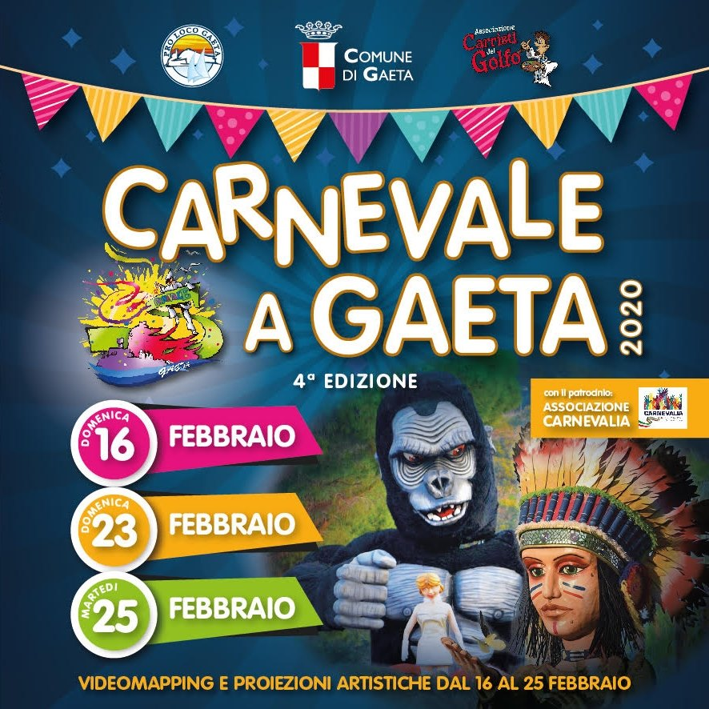
CARNEVALE A GAETA 2020 – IV EDIZIONE
- Carnevale a Gaeta 2020! 23 febbraio in Piazza XIX Maggio alle ore 18, gli spettacoli “In Dies” e “Danza Aerea” della Compagnia dei Folli - Gaeta News 24
- Carnevale a Gaeta 2020! 16 febbraio in Piazza XIX Maggio alle ore 18, gli spettacoli “Incanto” e “Danza Verticale” della Compagnia dei Folli - Gaeta News 24
- Carnevale a Gaeta 2020! 16, 23 e 25 febbraio in Piazza XIX Maggio alle ore 18 torna “Il Volo dell’Angelo” de La compagnia dei Folli - Gaeta News 24
- Carnevale a Gaeta 2020! I Colori del Carnevale attraverso le Proiezioni Artistiche e Videomapping! - Gaeta News 24
- Carnevale a Gaeta, presentata la quarta edizione - Gaeta News 24
__________________________________________________________________________
- Carnevale a Gaeta 2020! Giornata conclusiva – Facebook
- Carnevale a Gaeta 2020! Commento del Sindaco Cosmo Mitrano – Facebook
- Carnevale a Gaeta 2020! Prove per lo Spettacolo di Danza Aerea – Facebook
- Carnevale a Gaeta 2020! Boom di presenze alla seconda giornata – Facebook
- Carnevale a Gaeta 2020! Spettacoli "In Dies e Danza Aerea" della Compagnia dei Folli – Facebook
- Carnevale a Gaeta 2020! Il Volo dell' Angelo – Facebook
- In attesa della seconda giornata del Carnevale a Gaeta!! – Facebook
- Videomapping "Carnevale a Gaeta 2020" in Piazza XIX Maggio – Facebook
- Videomapping "A casa di Pulcinella" in Piazza G. Sapienza – Facebook
- Carnevale a Gaeta 2020! Scuola di Danza “Il Centro del Movimento Gaeta” con Grease! – Facebook
- Carnevale a Gaeta 2020! Grande esordio domenica 16 febbraio – Facebook
- Carnevale a Gaeta 2020! Gianna Conte in diretta su Radio Spazio Blu – Facebook
- Carnevale a Gaeta 2020! Spettacolo "Incanto" della Compagnia dei Folli – Facebook
- Carnevale a Gaeta 2020! Spettacolo Danza Verticale – Facebook
- Carnevale a Gaeta 2020! Il Volo dell' Angelo – Facebook
- Carnevale a Gaeta 2020: il Sindaco di Gaeta Cosmo Mitrano – Facebook
- Il Sindaco di Gaeta Cosmo Mitrano ospite del programma "Città del Golfo” – Facebook
- Carnevale a Gaeta 2020! Presentazione della quarta edizione – Facebook
- Carnevale a Gaeta 2020! Interviste – Facebook
- Carnevale Gaeta 2020: Messaggio del Sindaco di Gaeta Cosmo Mitrano – Facebook
- Carnevale e Favole di Luce un binomio vincente – Facebook
__________________________________________________________________________
- Grazie di cuore a tutti!
- Carnevale a Gaeta 2020! Giornata conclusiva
- Grande successo per la IV Edizione del Carnevale a Gaeta!
- Grande successo per la seconda giornata del Carnevale a Gaeta!
- Grande affluenza anche oggi domenica 23 febbraio, per la seconda giornata dei festeggiamenti del Carnevale a Gaeta 2020!
- Vi aspettiamo oggi 23 febbraio alle 14:30 per la seconda giornata dei festeggiamenti del Carnevale a Gaeta 2020!
- Carnevale a Gaeta 2020! Dal 16 febbraio al 1° Marzo dalle ore 18.00, si accende la magia... Con i colori del Carnevale attraverso le Proiezioni Artistiche e Videomapping!
- Carnevale: tutti a Gaeta!
- Carnevale a Gaeta 2020! 23 febbraio in Piazza XIX Maggio alle ore 18 torna “il Volo dell’Angelo” de "La Compagnia dei Folli"!
- Carnevale a Gaeta 2020! 23 febbraio in Piazza XIX Maggio alle ore 18, gli spettacoli “In Dies” e “Danza Aerea” della Compagnia dei Folli
- Carnevale a Gaeta 2020! Dal 16 febbraio al 1° Marzo dalle ore 18.00, si accende la magia... Con i colori del Carnevale attraverso le Proiezioni Artistiche e Videomapping!
- Carnevale a Gaeta 2020! 16 febbraio in Piazza XIX Maggio, lo spettacolo “Incanto” della Compagnia dei Folli
- Carnevale a Gaeta 2020! 23 febbraio in Piazza XIX Maggio alle ore 18 torna “il Volo dell’Angelo” de "La Compagnia dei Folli"!
- I Carri Allegorici: "L'alchimista Illuminato", "Italian Grease" e "Segnali di Fumo" realizzati dai "Carristi Del Golfo"
- Carnevale a Gaeta IV Edizione!!! Vi aspettiamo domani, domenica 16 febbraio con il Teatro Nazionale dei burattini dei F.lli Mercurio
- Carnevale a Gaeta IV Edizione!!! Domenica 16, 23 e Martedì 25 Febbraio 2020
- Carnevale a Gaeta!!! 16, 23 e 25 Febbraio - Novità 2020 ...Il Carro Allegorico: "Italian Grease"!! I ragazzi de "Il Centro del Movimento Gaeta" di Rita Spinosa si esibiranno sulle note di "We Go Together".
- Carnevale a Gaeta!!! 16, 23 e 25 Febbraio - Novità 2020 ...Il Carro Allegorico: "L' Alchimista Illuminato"
- Carnevale a Gaeta: domenica 16 febbraio, primo appuntamento!
- Modifiche alla viabilità per la Manifestazione denominata "Carnevale a Gaeta" 4° Edizione - dal 16 al 25 Febbraio 2020
- Carnevale a Gaeta IV Edizione!!! Domenica 16, 23 e Martedì 25 Febbraio 2020
- In attesa del Carnevale a Gaeta 2020! 16-23 e 25 Febbraio!!
- Carnevale a Gaeta!!! 16, 23 e 25 Febbraio - Novità 2020 ...Il Carro Allegorico: "Italian Grease"!! I ragazzi de "Il Centro del Movimento Gaeta" di Rita Spinosa si esibiranno sulle note di "We Go Together".
- Carnevale a Gaeta!!! 16, 23 e 25 Febbraio - Novità 2020 ...Il Carro Allegorico: "Italian Grease"!! I ragazzi de "Il Centro del Movimento Gaeta" di Rita Spinosa si esibiranno sulle note di "We Go Together".
- Carnevale a Gaeta!!! 16, 23 e 25 Febbraio - Novità 2020 ...Il Carro Allegorico: "Italian Grease"!! I ragazzi de "Il Centro del Movimento Gaeta" di Rita Spinosa si esibiranno sulle note di "We Go Together".
- Carro Allegorico: “La Belva nel Cuore”
- Carro Allegorico: “Segnali di Fumo"
- Carnevale a Gaeta 2020! I Colori del Carnevale attraverso le Proiezioni Artistiche e Videomapping!
- Carnevale a Gaeta 2020! 23 febbraio in Piazza XIX Maggio alle ore 18, gli spettacoli “In Dies” e “Danza Aerea” della Compagnia dei Folli
- Carnevale a Gaeta 2020! 16 Febbraio in Piazza XIX Maggio alle ore 18, gli spettacoli “Incanto” e “Danza Verticale” della Compagnia dei Folli
- Carnevale a Gaeta 2020! 16, 23 e 25 Febbraio in Piazza XIX Maggio alle ore 18 torna “Il Volo dell’Angelo” de "La Compagnia dei Folli"!
- Il Comune aderisce a Carnevalia
- Brochure Carnevale a Gaeta 2020 IV Edizione! Domenica 16, 23 e Martedì 25 Febbraio
- Programma dell' Edizione 2020! 16-23-25 Febbraio - Piazza XIX Maggio - Ore 14:30
- Novità 2020 – dal 16 al 25 Febbraio – Ore 17:30: I Colori del Carnevale attraverso le Proiezioni Artistiche e Videomapping nelle Piazze e nei vicoli di Gaeta
- Programma dell' Edizione 2020! Animazione e spettacoli: 16-23-25 Febbraio - Piazza XIX Maggio - Villaggio di Carnevale
- Carnevale gaetano Ieri è stata presentata la nuova edizione
- Vi aspettiamo Domenica 23 Febbraio in Piazza XIX Maggio alle ore 18 per lo Spettacolo Internazionale della Compagnia dei Folli, intitolato: In Dies e Danza Aerea
- Vi aspettiamo domenica 16, 23 e martedì 25 febbraio in Piazza XIX Maggio alle ore 18 per il Volo dell'Angelo
- Vi aspettiamo domenica 16 febbraio in Piazza XIX Maggio alle ore 18 per lo Spettacolo Internazionale della Compagnia dei Folli, intitolato: Incanto e Danza Verticale
- Brochure "Carnevale a Gaeta 2020"
- Conferenza stampa di presentazione della 4° edizione del Carnevale
- Carnevale a Gaeta 2020! Conferenza stampa, martedì 21 gennaio alle ore 11 presso l'aula consiliare del comune di Gaeta
- Carnevale a Gaeta 2020! Conferenza stampa, martedì 21 gennaio alle ore 11 presso l'aula consiliare del comune di Gaeta
- Anteprima, arrivati alcuni personaggi di Carnevale 2020 in Piazza XIX Maggio e il Quartiere la Piaja
__________________________________________________________________________
- Grazie di cuore a tutti!
- Grande successo per la IV Edizione del Carnevale a Gaeta!
- Grande affluenza anche oggi domenica 23 febbraio, per la seconda giornata dei festeggiamenti del Carnevale a Gaeta 2020!
- Carnevale a Gaeta 2020! Dal 16 febbraio al 1° Marzo dalle ore 18.00, si accende la magia... Con i colori del Carnevale attraverso le Proiezioni Artistiche e Videomapping!
- Carnevale a Gaeta 2020! 23 febbraio in Piazza XIX Maggio alle ore 18 torna “il Volo dell’Angelo” de "La Compagnia dei Folli"!
- I Carri Allegorici: "L'alchimista Illuminato", "Italian Grease" e "Segnali di Fumo" realizzati dai "Carristi Del Golfo"
- Carnevale a Gaeta IV Edizione!!! Vi aspettiamo domani, domenica 16 febbraio con il Teatro Nazionale dei burattini dei F.lli Mercurio
- Carnevale a Gaeta!!! 16, 23 e 25 Febbraio - Novità 2020 ...Il Carro Allegorico: "Italian Grease"!! I ragazzi de "Il Centro del Movimento Gaeta" di Rita Spinosa si esibiranno sulle note di "We Go Together".
- Carnevale a Gaeta IV Edizione!!! Domenica 16, 23 e Martedì 25 Febbraio 2020
- Carnevale a Gaeta: domenica 16 febbraio, primo appuntamento!
- Modifiche alla viabilità per la Manifestazione denominata "Carnevale a Gaeta" 4° Edizione - dal 16 al 25 Febbraio 2020
- In attesa del Carnevale a Gaeta 2020! 16-23 e 25 Febbraio!!
- Carro Allegorico: “La Belva nel Cuore”
- Carro Allegorico: “Segnali di Fumo"
- Carnevale a Gaeta 2020! 23 febbraio in Piazza XIX Maggio alle ore 18, gli spettacoli “In Dies” e “Danza Aerea” della Compagnia dei Folli
- Carnevale a Gaeta 2020! 16 Febbraio in Piazza XIX Maggio alle ore 18, gli spettacoli “Incanto” e “Danza Verticale” della Compagnia dei Folli
- Carnevale a Gaeta 2020! 16, 23 e 25 Febbraio in Piazza XIX Maggio alle ore 18 torna “Il Volo dell’Angelo” de "La Compagnia dei Folli"!
- Il Comune aderisce a Carnevalia
- Programma dell' Edizione 2020! 16-23-25 Febbraio - Piazza XIX Maggio - Ore 14:30
- Novità 2020 – dal 16 al 25 Febbraio – Ore 17:30: I Colori del Carnevale attraverso le Proiezioni Artistiche e Videomapping nelle Piazze e nei vicoli di Gaeta
- Vi aspettiamo domenica 16 febbraio in Piazza XIX Maggio alle ore 18 per lo Spettacolo Internazionale della Compagnia dei Folli, intitolato: Incanto e Danza Verticale
- Brochure "Carnevale a Gaeta 2020"
- Carnevale a Gaeta 2020! Conferenza stampa, martedì 21 gennaio alle ore 11 presso l'aula consiliare del comune di Gaeta
__________________________________________________________________________
- Carnevale a Gaeta 2020! Giornata conclusiva - YouTube
- Carnevale a Gaeta 2020! Commento del Sindaco Cosmo Mitrano - YouTube
- Carnevale a Gaeta 2020! Prove per lo Spettacolo di Danza Aerea - YouTube
- Carnevale a Gaeta 2020! Boom di presenze alla seconda giornata - YouTube
- Carnevale a Gaeta 2020! Spettacoli "In Dies e Danza Aerea" della Compagnia dei Folli. - YouTube
- Carnevale a Gaeta 2020! Il Volo dell' Angelo - YouTube
- Videomapping "Carnevale a Gaeta 2020" in Piazza XIX Maggio - YouTube
- Videomapping "A casa di Pulcinella" in Piazza G. Sapienza - YouTube
- Carnevale a Gaeta 2020! Spettacolo "Incanto" della Compagnia dei Folli - YouTube
- Carnevale a Gaeta 2020! Grande esordio domenica 16 febbraio - YouTube
- Carnevale a Gaeta 2020! Scuola di Danza “Il Centro del Movimento Gaeta” con Grease! - YouTube
- Carnevale a Gaeta 2020! Gianna Conte ospite di Radio Spazio Blu - YouTube
- Carnevale a Gaeta 2020! Spettacolo Danza Verticale - YouTube
- Carnevale a Gaeta 2020! Il Volo dell' Angelo - YouTube
- Carnevale a Gaeta 2020: il Sindaco di Gaeta Cosmo Mitrano - YouTube
- Carnevale a Gaeta 2020! Presentazione della quarta edizione - YouTube
- Carnevale a Gaeta 2020! Interviste - YouTube
- Carnevale e Favole di Luce un binomio vincente - YouTube
__________________________________________________________________________
- Carnevale a Gaeta 2020 – IV Edizione

